กิจกรรม เสริมประสบการณ์
โครงงาน
กล้วยบวชชีแสนอร่อย

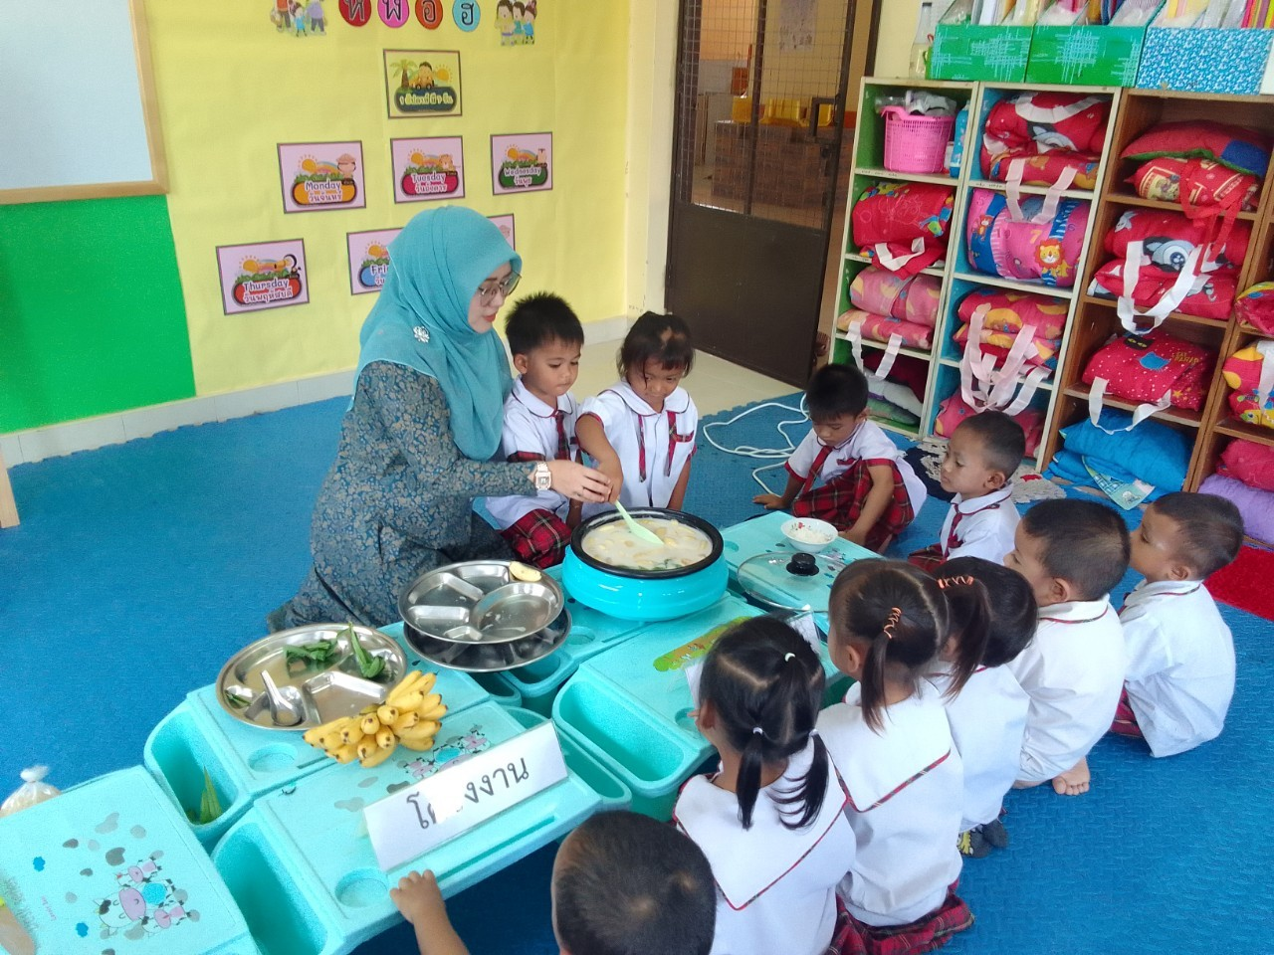
จัดทำโดย
นางสาวมารีนี มะแซ
ผู้ดูแลเด็ก (ทั่วไป)
ชั้นอนุบาล ๑ ปีการศึกษา ๒๕๖๖
ศูนย์พัฒนาเด็กเล็กตำบลนาประดู่
อำเภอโคกโพธิ์ จังหวัดปัตตานี
สังกัดองค์การบริหารส่วนตำบลนาประดู่
คำนำ
เนื่องจากการที่นักเรียนชั้นอนุบาล ๑ ได้เรียนรู้จากแผนการจัดประสบการณ์ พร้อมกับนักเรียนได้ทำกิจกรรมในโครงงานผ่านมาหลายกิจกรรม จึงเกิดการเรียนรู้และมีทักษะด้าน การสังเกตที่เพิ่มมากขึ้น การอยากรู้อยากลอง และการอยากลงมือทำด้วยตนเอง อีกทั้งครูอยากให้เด็กๆได้เรียนรู้การลงมือกระทำ อย่างมีขั้นตอน และมีความรู้ความเข้าใจในการทำอาหารอย่างง่าย และครูได้สังเกตเห็นเด็กๆไม่ค่อยกินกล้วย ครูจึงสอบถามเด็กๆ เด็กๆบอกว่ากินบ่อยแล้วรู้สึกไม่อยากกิน ครูผู้สอนเลยชวนเด็กๆแปรรูปกล้วยเป็นอาหาร จากการสนทนา จึงสรุปได้ว่าเด็กๆอยากกินกล้วยบวชชี จึงเกิดเป็นโครงงานเรื่องกล้วยๆ ซึ่งจะส่งผลให้เด็กๆได้เรียนรู้การลงมือกระทำด้วยตนเองอย่างมีขั้นตอน และอยากให้เด็กๆชอบกินกล้วยมากยิ่งขึ้น
ขอขอบคุณคณะครูที่ให้ความร่วมมือ ข้อคิดเห็น และข้อเสนอแนะ จนทำให้โครงงานกล้วยบวชชีแสนอร่อย สำเร็จลุล่วงไปด้วยดี

ผู้จัดทำ
นางสาวมารีนี มะแซ

สารบัญ

เรื่อง หน้า
- ที่มาและความสำคัญของโครงงาน 1
- จุดมุ่งหมายของการศึกษาค้นคว้า 1
- สมมุติฐาน ๑
- ประโยชน์ที่ได้รับ ๑
- วัสดุ/อุปกรณ์ ๑
- วิธีการทดลอง ๒
- ผลการทดลอง ๒
- อภิปรายผลการทดลอง ๒
- สรุปผลการทดลอง ๓
- ข้อเสนอแนะ ๓
- ภาคผนวก ๔

โครงงานกล้วยบวชชีแสนอร่อย

1. ที่มาและความสำคัญของโครงงาน
โครงงานชิ้นนี้จัดทำขึ้นเนื่องจาก ครูชอบรับประทานกล้วยและซื้อกล้วยมาฝากเด็กๆ จึงนำกล้วยมาให้เด็กรับประทานเป็นอาหารว่างบ่าย ครูสังเกตเห็นเด็กๆไม่ค่อยกินกล้วย ครูจึงสอบถามนเด็กๆ เด็กๆบอกว่ากินบ่อยแล้วรู้สึกไม่อยากกิน ครูผู้สอนเลยชวนเด็กๆแปรรูปกล้วยเป็นอาหาร จากการสนทนา จึงสรุปได้ว่าเด็กๆอยากกินกล้วยบวชชี จึงเกิดเป็นโครงงานเรื่องกล้วยๆ ซึ่งจะส่งผลให้เด็กๆได้เรียนรู้การลงมือกระทำ อย่างมีขั้นตอน และมีความรู้ความเข้าใจในการทำอาหารอย่างง่าย

2. จุดมุ่งหมายของการศึกษาค้นคว้า
๑. เพื่อเด็กได้เรียนรู้การแปรรูปผลไม้อย่างง่าย
๒. เพื่อเด็กรู้จักการทำงานร่วมกัน

3. สมมุติฐาน
เด็กๆ ทุกคนสามารถบอกถึงวิธีการทำอาหารจากกล้วยอย่างง่ายได้

4. ประโยชน์ที่ได้รับ
๑. มีความรู้ความเข้าใจในวิธีการทำอาหารอย่างง่าย
๒. ได้เรียนรู้การทำงานร่วมกัน
๓. รู้จักการนำผลไม้ในท้องถิ่นมาแปรรูป

5. วัสดุ/อุปกรณ์
1. กล้วย
2. กะทิ
3. น้ำสะอาด
4. น้ำตาลทราย
5. เกลือ
๖. ใบเตย
๗. เตาไฟฟ้า
-๒-
๘. หม้อ
๙. เขียง
๑๐. มีด
1๑. จาน
1๒. ชาม
1๓. ถ้วย
1๔. ช้อน

6. วิธีการทดลอง
ครูสนทนาร่วมกันถึงความหมาย ชนิด ประโยชน์ของกล้วย แนะนำอุปกรณ์และวิธีการทำกล้วยบวชชี ให้เด็กๆ ลงมือทำดังนี้
- เทน้ำใส่ในหม้อ (0.5 ลิตร) ต้มให้เดือด
๒. ใส่กะทิ (2 กล่อง) ค้นให้เข้ากัน รอให้เดือด
๓. ใส่น้ำตาล (4 ขีด) เกลือ (1 ช้อนชา)
๔. ใส่กล้วยที่หั่นไว้ (2 หวี) ค้นให้เข้ากัน และใส่ใบเตยปิดฝารอจนสุก

7. ผลการทดลอง
ในขณะที่เด็กกำลังช่วยกันทำกล้วยบวชชีนั้น นักเรียนได้เรียนรู้อย่างมีขั้นตอน โดยการใส่น้ำ รอน้ำเดือด แล้วใส่กะทิลงไป ได้สังเกตการณ์เปลี่ยนแปลงจากเย็น เป็นร้อนและเดือด และเติมรสชาติหวานด้วยน้ำตาล เติมรสเค็มด้วยเกลือ ซึ่งเด็กได้ชิมรสชาติและรู้ถึงรสชาติ พอได้รสชาติที่
พอเหมาะก็เติมกล้วยสุกลงไป รอจนสุก แล้วตักแบ่งกันรับประทาน ซึ่งเด็กได้รู้จักการทำงานเป็นกลุ่มอย่างมีความสุข

8. อภิปรายผลการทดลอง
เด็กๆ สนุกสนานกับการทำกล้วยบวชชี หลังจากที่เด็กๆ ทำกิจกรรมเสร็จสิ้นลงแล้ว เด็กและคุณครูสนทนาซักถามสิ่งต่างๆ ที่ได้ค้นพบในขณะที่เขาทำการทดลอง คุณครูได้ถามเด็ก ๆ ว่า “เด็กๆ ได้ค้นพบสิ่งใดบ้าง” ซึ่งเด็กก็จะสังเกตเห็นการเปลี่ยนแปลงของอาหาร และได้ลงมือทำ ชิมรสชาติ เด็ก ๆ ได้ร่วมกันอภิปรายวิธีการทดลองทำกล้วยบวชชี

-๓-
9. สรุปผลการทดลอง
จากการทดลองนำกล้วยมาทำเป็นอาหาร ผลปรากฏเด็กมีความสนใจ มีความตั้งใจที่ทำและมีความสุข สนุกกับการเรียนรู้

10. ข้อเสนอแนะ
อาจนำกล้วยไปประกอบเป็นอาหารชนิดอื่น ๆ ได้อีกให้หลากหลาย เช่น กล้วยตาก กล้วยทอด ฯลฯ

๑๑. ผู้เขียนโครงงาน

ลงชื่อ........................................
(นางสาวมารีนี มะแซ)
ผู้ดูแลเด็ก (ทั่วไป)
๑๒. ผู้เสนอโครงงาน

ลงชื่อ........................................
(นางสาวกัสมา เจ๊ะแต)
หัวหน้าสถานศึกษา
๑๓. ผู้เห็นชอบโครงงาน

ลงชื่อ........................................
(นางสาวตรีรัตน์ นวลแก้ว)
นักวิชาการศึกษาชำนาญการ

ภาคผนวก

